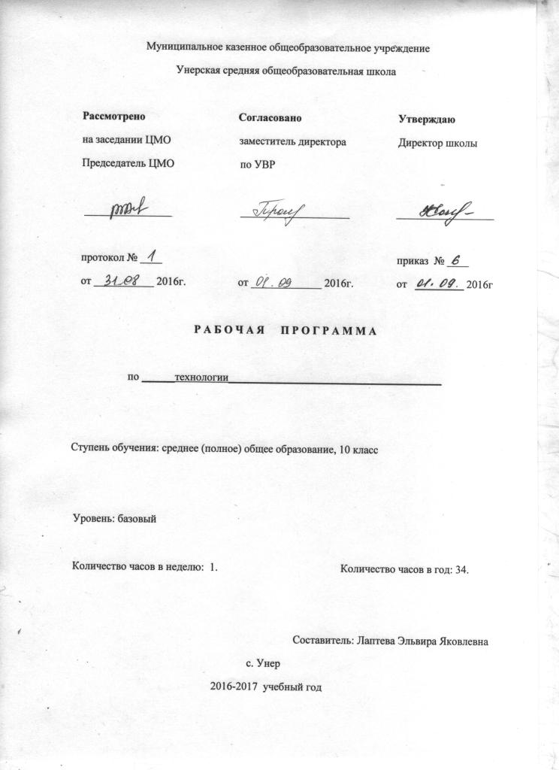

Пояснительная записка 10 кл
Рабочая программа составлена на основе программы обучения Технологии в10 и 11 классах под редакцией В. Д. Симоненко. Данная программа рассчитана на 2 часа изучения предмета в неделю. Согласно базисному плану количество часов в неделю, отведенное на изучение технологии в общеобразовательных классах, снижено с двух часов до одного часа. В связи с этим предлагается пропорционально уменьшить количество учебных часов для изучения разделов программы в 11 классе
Изучение технологии на базовом уровне направлено на достижение следующих целей и задач:
освоение знаний о составляющих технологической культуры, ее роли в общественном развитии; научной организации производства и труда; методах творческой, проектной деятельности; способах снижения негативных последствий производственной деятельности на окружающую среду и здоровье человека; путях получения профессии и построения профессиональной карьеры;
овладение умениями рациональной организации трудовой деятельности, проектирования и изготовления личностно или общественно значимых объектов труда с учетом эстетических и экологических требований; сопоставление профессиональных планов с состоянием здоровья, образовательным потенциалом, личностными особенностями;
развитие технического мышления, пространственного воображения, способности к самостоятельному поиску и использованию информации для решения практических задач в сфере технологической деятельности, к анализу трудового процесса в ходе проектирования материальных объектов или услуг; навыков делового сотрудничества в процессе коллективной деятельности;
воспитание уважительного отношения к технологии как части общечеловеческой культуры, ответственного отношения к труду и результатам труда;
формирование готовности и способности к самостоятельной деятельности на рынке труда, товаров и услуг, продолжению обучения в системе непрерывного профессионального образования.
Методические особенности изучения предмета:
Основной принцип реализации программы – обучение в процессе конкретной практической деятельности, которая учитывает познавательные потребности школьников. Основными методами обучения являются упражнения, решение прикладных задач, практические и лабораторно-практические работы, моделирование и конструирование, экскурсии. В программе предусмотрено выполнение школьниками творческих или проектных работ.
Курс рассчитан на 34 часа в год, один час в неделю.

Календарно-тематическое планирование уроков технологии
в 10 классе
Плановых контрольных работ ______, зачетов _____, тестов _____ , л.р. _____ и др.

№  пункта (§) | Кол-во часов | № урока | Наименование разделов и тем урока | Дата проведения |  | Примечание
 |  |  |  | по плану | факти-ческий
1 | 16 | Производство, труд и технологии
 |  | 1 | Технология как часть общечеловеческой культуры.
 |  | 2 | Понятие «культуры», виды культуры. Понятие «технология» и «технологическая культура.
 |  | 3 | Взаимосвязь и взаимообусловленность технологий, организации производства и характера труда.
 |  | 4 | Развитие технологической культуры в результате научно-технических и социально-экономических достижений.
 |  | 5 | Влияние научно-технической революции на качество жизни человека и состояние окружающей среды.
 |  | 6 | Промышленные технологии и транспорт.
 |  | 7 | Современные сельскохозяйственные технологии и их негативное воздействие на биосферу.
 |  | 8 | Оценка загрязненности среды
 |  | 9 | Природоохранные технологии.
 |  | 10 | Понятие «альтернативные источники энергии» .
 |  | 11 | Экологически устойчивое развитие человечества
 |  | 12 | Основные виды промышленной обработки материалов.
 |  | 13 | Применение лучевых технологий: лазерная и электронно-лучевая обработка.
 |  | 14 | Нанотехнологии.
 |  | 15 | Информационные технологии, их роль.
 |  | 16 | Пути развития современного индустриального производства.
2 | 16 | Технология проектирования и создания материальных объектов и услуг.
 |  | 17 | Понятия «творчество», «творческий процесс»
 |  | 18 | Пути повышения творческой активности личности при решении нестандартных задач.
 |  | 19 | Понятие интеллектуальной собственности.
 |  | 20 | Методы активизации поиска решений творческих задач, генерация идеи.
 |  | 21 | Прямая мозговая атака (мозговой штурм)
 |  | 22 | Поиск оптимального варианта решения.
 |  | 23 | Ассоциативные методы решения задач.
 |  | 24 | Особенности современного проектирования.
 |  | 25 | Проектирование в условиях конкуренции на рынке товаров и услуг.
 |  | 26 | Планирование проектной деятельности в профессиональном и учебном проектировании.
 |  | 27 | Роль информации в современном обществе.
 |  | 28 | Объекты действительности как воплощение идей проектировщика.
 |  | 29 | Графическое представление вариантов будущего изделия.
 |  | 30 | Проектирование как отражение общественной потребности.
 |  | 31 | Понятие «Субъект» и «объект» на рынке потребительских товаров и услуг.
 |  | 32 | Источник получения информации о товарах и услугах.
 |  | 33 | Пути продвижения проектируемого продукта на потребительский рынок.
 |  | 34 | Бизнес-план как способ экономического обоснования проекта.

Перечень знаний и умений, формируемых у учащихся
Учащиеся должны знать:
место предпринимательства в экономической структуре общества;
принципы и формы предпринимательства, источники его финансирования;
условия прибыльного производства;
роль менеджмента и маркетинга в деятельности предпринимателей;
основы делопроизводства на ПЭВМ;
характеристики и основные принципы построения композиции при создании
графических изображений в изобразительном творчестве и дизайне;
принципы работы прикладной компьютерной системы AutoCAD.
Учащиеся должны уметь:
выдвигать деловые идеи;
изучать конъюнктуру рынка, определять себестоимость произведенной продукции,
разрабатывать бизнес-план;
соблюдать правила безопасности труда;
правильно и красиво располагать текстовый и цифровой материал, контролировать

 | Тема | Количество часов
1 | Производство, труд и технологии | 16
2 | Технология проектирования и создания материальных объектов и услуг. | 16

